两江宝圣湖城市港湾A区2栋3单元既有住宅自主增设电梯井项目“4·12”一般高处坠落
事故调查报告

编制单位：两江新区人民政府事故调查组
编制时间：2026年8月6日

目 录

一、事故基本情况
（一）事故发生单位情况
（二）事故相关人员情况
（三）工程概况
（四）合同发包情况
（五）事故经过
（六）事故现场情况
（七）事故造成的人员伤亡和直接经济损失
二、事故应急处置及评估情况
三、事故原因分析
（一）直接原因
（二）间接原因
四、监管部门履职情况
五、有关人员和单位的责任认定和处理建议
（一）建议免予追究责任人员
（二）建议追究刑事责任人员
（三）建议给予行政处罚的单位
六、事故防范措施意见

两江宝圣湖城市港湾A区2栋3单元既有住宅自主增设电梯井项目“4·12”一般高处坠落
事故调查报告

2026年4月12日7时10分许，在两江新区宝圣湖街道城市港湾A区2栋3单元既有住宅自主增设电梯井项目，四川祥瑞速达电梯有限责任公司在进行脚手架钢管拆除作业过程中，一名工人发生高坠致颅脑损伤死亡合并电击死亡，直接经济损失123.8万元。
根据《中华人民共和国安全生产法》《生产安全事故报告和调查处理条例》（国务院令第493号）和《重庆市安全生产条例》的相关规定，经区政府授权，成立了由两江新区应急管理局牵头，区政府办公室、区住房城乡建委、区公安分局、区总工会、宝圣湖街道等为成员的两江宝圣湖城市港湾A区2栋3单元既有住宅自主增设电梯井项目“4·12”一般高处坠落事故调查组（以下简称调查组），邀请了区纪委监委机关、区检察院、四川省成都市成华区应急管理局派员参与事故调查工作，调查组按照“科学严谨、依法依规、实事求是、注重实效”和“四不放过”的原则，经过现场勘查、调查取证、综合分析，现已查明了事故原因，认定了事故性质、责任单位及个人，并提出了处理意见及防范事故再次发生的措施建议。
经调查认定，两江宝圣湖城市港湾A区2栋3单元既有住宅自主增设电梯井项目“4·12”一般高处坠落事故是一起因工人安全意识淡漠，违章作业，未按规定使用劳动防护用品，事故单位安全管理不到位，作业现场无安全管理人员，未及时发现和消除事故隐患造成的一般生产安全责任事故。现将有关情况报告如下：
一、事故基本情况
（一）事故发生单位情况
四川祥瑞速达电梯有限责任公司（总包单位，以下简称：祥瑞速达电梯公司）类型：有限责任公司（自然人投资或控股），统一社会信用代码：91510108MA******2P，住所：四川省**市**区****路**号附*号（*层），法定代表人：汪*，注册资本：壹仟万元整，成立日期：2020年12月01日。经营范围：一般项目：特种设备销售；普通机械设备租赁；机械设备销售；日用玻璃制品销售；建筑用钢筋产品销售；电子产品销售；仪器仪表销售；五金产品销售；通讯设备销售；安防设备销售（除依法须经批准的项目外，凭营业执照依法自主开展经营活动）。许可项目：特种设备安装改造修理；建设工程设计；特种设备检验检测服务；特种设备设计；各类工程建设活动；消防设施工程施工；货物进出口（依法须经批准的项目，经相关部门批准后方可开展经营活动，具体经营项目以相关部门批准文件或许可证件为准）。
（二）事故相关人员情况
1.曹**（****A区*栋*单元业主代表），女，**岁，身份证号：500112**********28，住址：重庆市**区****A区*栋*单元**-**。
2.汪*（祥瑞速达电梯公司法定代表人，主要负责人、涉事项目负责人），男，**岁，身份证号：513824**********10，住址：重庆市**区****栋**-**。
3.蒋**（****A区*栋*单元既有住宅自主增设电梯井项目钢结构和土建施工工程承包人、负责人），自然人，男，**岁，身份证号：500383**********77，无相关资质，住址：重庆市**区**镇**村**小组**号。
（三）工程概况
1.工程名称：城市港湾A区2栋3单元既有住宅自主增设电梯井项目。
2.工程内容：增设电梯。
3.工程承包范围：（1）负责增设电梯设计图纸、设计变更、图纸会审纪要、隐蔽资料、经济签证、技术核定单等资料按国家增设电梯现行有关规定进行出图、签字、注册、验收；（2）负责总体施工规划和进度计划，按图施工，确保工程质量、安全及进度。
4.增设电梯品牌：迈高电梯。
5.工程总价：叁拾贰万圆整。
（四）合同发包情况
（1）2025年6月16日，城市港湾A区2栋3单元10户业主代表与祥瑞速达电梯公司（总包单位）签订上述工程施工合同。
（2）2025年10月9日，祥瑞速达电梯公司法定代表人、主要负责人、涉事项目负责人汪*，要求蒋**提供土建和钢结构施工相关资质材料用于城市港湾A区2栋3单元增设电梯备案，将该增设电梯项目的土建和钢结构施工内容发包给了蒋**。双方未签订合同，未确定工程价格。
调查中发现的其他情况：一是祥瑞速达电梯公司涉嫌伪造城市港湾A区2栋3单元《建设工程委托监理合同》。经调查，1.祥瑞速达电梯公司向宝圣湖街道物业管理中心报送了城市港湾A区2栋3单元《建设工程委托监理合同》。2.业主代表委托祥瑞速达电梯公司法定代表人、该事故项目负责人汪*请监理；3.合同显示，业主代表曹**与中弘鼎辰工程咨询（重庆）有限公司签订了该监理合同；4.合同内所留的监理电话为蒋**私人电话；5.曹**表示该监理合同上的签名不是曹**本人所签，中弘鼎辰工程咨询（重庆）有限公司表示未与该城市港湾A区2栋3单元业主签订监理合同；二是祥瑞速达电梯公司涉嫌伪造《渝北区城市港湾A区2幢3单元分包协议》。经调查，1.祥瑞速达电梯公司向调查组提供了该分包协议；2.合同显示，祥瑞速达电梯公司（总包单位）与重庆昶鑫建设工程有限公司签订了该分包协议；3.重庆昶鑫建设工程有限公司表示未与祥瑞速达电梯公司就该单元增设电梯井项目相关内容签订分包协议。三是祥瑞速达电梯公司冒用重庆昶鑫建设工程有限公司资质进行备案。经调查，1.2025年10月9日，汪*通过微信联系蒋**，向蒋**要土建的资质用于该单元增设电梯井项目备案；2.汪*向蒋**索要了重庆昶鑫建设工程有限公司相关资质复印件，用于该单元增设电梯井项目的备案。
（五）事故经过
2026年4月12日7时0分许，蒋**在城市港湾A区2栋3单元既有住宅自主增设电梯井项目的杂工班组长蒋**,带领曾**等四名工人到达城市港湾A区2栋3单元，因为该单元增设电梯施工脚手架7楼位置，有两根脚手架钢管高度过高，影响安装电梯井道雨棚瓦，蒋**、曾**准备对这两根钢管进行拆除，另外三名工人到附近的立帮小区进行作业。该5人到达城市港湾A区2栋3单元后，曾**按照蒋**的工作安排，从该单元楼道入口上楼，稍后蒋**也上楼准备与曾**一起作业。当蒋**走到3楼与4楼之间的楼道转角平台窗口时，听到窗外有物体坠落的响声，便从窗口向外进行查看，发现曾**趴在1楼到2楼楼道转角平台窗口外附近外墙的电线上。蒋**立即跑到一楼进行查看，发现曾**腹部与电线接触的位置有火花和烟雾冒出，蒋**便用现场的脚手板将曾**与电线进行分离，并拨打了“120”和“119”电话，同时，通过电话向蒋**说明了事故情况。“120”医生、“119”消防救援人员和警察陆续到达现场，经“120”医生现场查看，确认曾**已死亡。经重庆市公安局渝北区分局物证鉴定所鉴定并出具了鉴定意见：曾**符合高坠致颅脑损伤死亡合并电击死亡特点。
（六）事故现场情况
事故现场位于城市港湾A区2栋3单元，该楼栋为7层楼，在单元入口处靠墙搭设有用于增设电梯的钢管脚手架，脚手架搭设从1楼至7楼楼顶，该楼栋单元人行通道上方脚手架满铺了防护脚手板，脚手架其他部位未满铺脚手板，5楼到6楼楼道转角平台窗口，有一个被电梯主钢架焊接作业人员切割原有防盗网后，形成的高1.83米，宽0.68米的孔洞，供作业人员进出，1楼到2楼楼道转角平台窗口外附近有4根固定于外墙并排的电线。（见事故现场图）
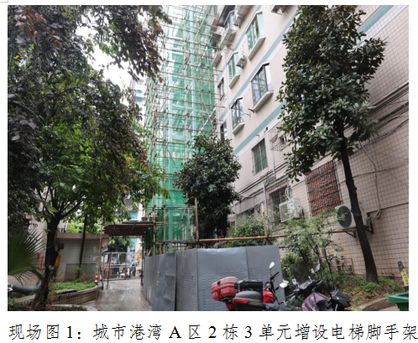

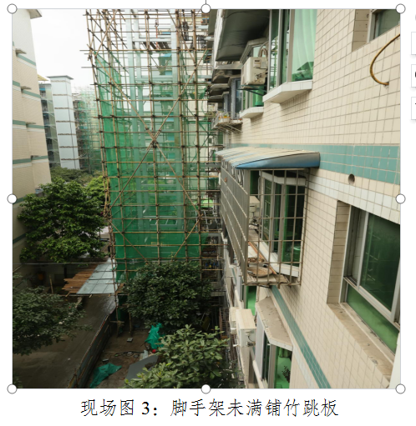
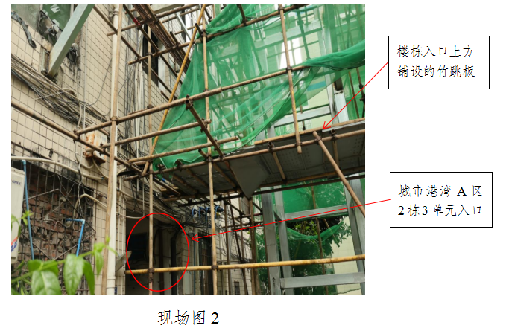

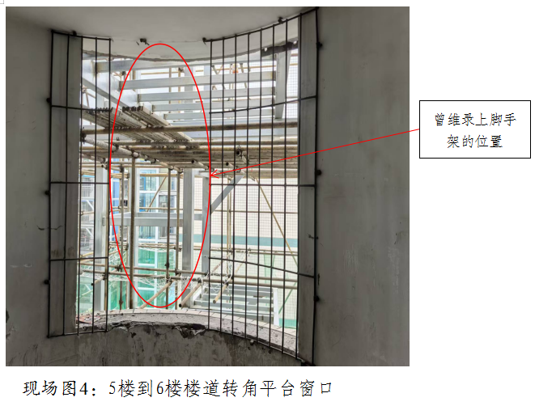
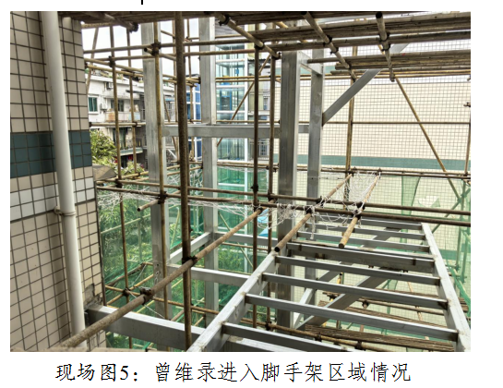

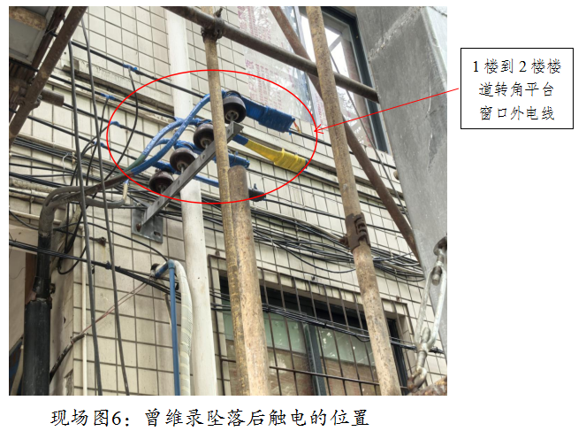
（七）事故造成的人员伤亡和直接经济损失
曾**，男，**岁，身份证号码：510229**********77，住址：重庆市**区**镇**村**小组，时为该涉事项目杂工班组工人，在本次事故中死亡，直接经济损失123.8万元。
二、事故应急处置及评估情况
事故发生后，该项目现场杂工班组长蒋**立即采取了救援措施，并向项目负责人报告了事故情况，同时拨打了“120”、“119”急救电话，经“120”医生现场查看，确认曾**已死亡。区公安分局、区应急管理局、区住房城乡建委、区消防救援支队、宝圣湖派出所、宝圣湖街道等单位接报后及时赶往现场开展救援处置、事故善后和事故调查工作。
经评估，在本次事故中，事故相关单位、政府有关部门及宝圣湖街道将事故逐级上报，符合要求，应急响应快速，预案启动及时，应急措施得当。
三、事故原因分析
（一）直接原因
1.物的不安全状态。城市港湾A区2栋3单元既有住宅自主增设电梯井项目脚手架作业层未按规定满铺并固定脚手板，未对脚手架进行验收。
2.人的不安全行为。曾**，无从事架子工相关作业资格，安全意识淡漠，违章作业，在两江新区宝圣湖街道城市港湾A区2栋3单元既有住宅自主增设电梯井项目杂工班组，从事脚手架钢管拆除过程中，未按规定使用安全带、安全绳，坠落至1楼到2楼楼道转角平台窗口附近外墙的电线上，导致曾**发生高坠致颅脑损伤死亡合并电击死亡。
（二）间接原因
1.祥瑞速达电梯公司作为总包单位，未严格落实安全生产主体责任：
一是违规将该涉事项目的基坑及电梯井道、廊桥施工（钢结构、土建施工）发包给不具备相关资质和安全生产条件的个人蒋**；二是未按规定配备专职安全管理人员；三是未对相关作业人员进行安全教育培训和技术交底；四是未制定本单位全员安全生产责任制、安全风险分级管理和隐患排查治理双重预防工作机制；五是未对脚手架进行验收；六是未对涉事项目进行安全管理，未及时发现和消除脚手架作业层未按规定满铺并固定脚手板、未对脚手架进行验收和曾**在脚手架上作业时，未按规定使用劳动防护用品的事故隐患。
2.蒋**，作为该涉事项目钢结构、土建施工工程承包人、负责人，一是不具备钢结构、土建施工相关资质和资格，不具备安全生产条件，承包涉事项目钢结构、土建施工工程；二是作为涉事项目的承包人、负责人，既无相应的安全生产知识和安全管理能力，也未设置安全管理机构或配备专（兼）职安全生产管理人员进行安全管理。在施工作业中，未采取可靠的安全技术措施保障施工安全，在人员素质、管理制度、安全措施等方面，蒋**均不具备安全生产的条件，无法保障安全生产，给本次事故从源头上留下了严重隐患；三是未对工人开展安全教育培训和安全技术交底；四是未有效督促工人使用劳动防护用品；五是未及时发现和消除脚手架作业层未按规定满铺并固定脚手板、未对脚手架进行验收和曾**在脚手架上作业时，未按规定使用劳动防护用品的事故隐患。
四、监管部门履职情况
1.区住房城乡建委作为涉事项目钢结构、土建施工工程行业主管部门，针对既有住宅增设电梯项目，按照《重庆市既有住宅增设电梯管理办法》等规定，一是参与街道组织的现场踏勘及联合审查，现场踏勘主要核查加装电梯后是否满足与周边建筑防火间距、是否影响人员疏散等消防安全条件。结构安全方面，重点审查设计方案是否满足结构安全要求，是否对原建筑主体结构造成不利影响；二是现场踏勘时，就项目质量安全，要求建设单位（业主）、施工单位严格落实安全生产主体责任；三是主要领导带队走访调研了24个镇街，在座谈交流中，提出请属地镇街加强既有住宅加装电梯等限额以下工程的安全生产监督管理；四是对该涉事项目开展了现场踏勘，确认该现场初步具备安装条件；五是审查该建筑加装电梯设计方案符合要求、《房屋结构安全论证报告》结论合格，同意其加装电梯，并填写了《既有住宅增设电梯联合审查意见表》，确认该项目结构安全方面具备开工条件。但是，区住房城乡建委接收到宝圣湖街道关于该涉事项目开工相关共享信息的函后，因正在机构融合阶段，未明确具体的相关工作负责科室或下属单位，该共享信息的函签发至建管科后，无具体科室、人员接收和承办相关工作，导致区住房城乡建委无工作人员对该涉事项目进行安全监管。
针对区住房城乡建委因正在机构融合阶段，未明确具体的相关工作负责科室或下属单位，该共享信息的函签发至建管科后，无具体科室、人员接收和承办相关工作，导致区住房城乡建委无工作人员对该涉事项目进行安全监管的情况。建议：1.由区政府对区住房城乡建委进行约谈；2.区住房城乡建委向区安委会作书面检查；3.区住房城乡建委及时明确既有住宅增设电梯项目的责任科室和具体的职责要求，加强监管，严防类似事故发生。
2.宝圣湖街道作为属地监管单位，按照《重庆市既有住宅增设电梯管理办法》相关规定，一是负责受理了业主申请、组织了相关公示等工作；二是建立了审批台账，每台加装电梯在联合审查后，街道进行了开工信息录入，建立审批合格台账和在建台账；三是将加装电梯在建台账相关信息与相关部门进行了共享；四是在该涉事项目施工期间，召开了老旧住宅小区增设电梯集体约谈会议；五是要求翠萍路社区组织召开了加装电梯交底会议；六是聘请专家对该涉事项目开展了安全检查，督促有关单位对发现的隐患进行了整改。未发现宝圣湖街道相关监管人员存在履职不到位的问题。
五、有关人员和单位的责任认定和处理建议
（一）建议免予追究责任人员。
曾**，时为蒋**的杂工，无建筑架子工操作资格证书，安全意识淡漠，违章作业，在从事脚手架钢管拆除过程中，未按规定使用安全带、安全绳，其行为违反了《中华人民共和国安全生产法》第五十七条、《建筑施工特种作业人员管理规定》第四条、《施工脚手架通用规范》（GB55023-2022）第5.1.1条之规定，对本次事故发生负有直接责任。
鉴于曾**在本次事故中已死亡，建议免予追究其责任。
（二）建议追究刑事责任人员。
1.汪*，祥瑞速达电梯公司法定代表人、主要负责人、涉事项目负责人，未严格履行岗位安全管理责任：一是未组织制定本单位全员安全生产责任制、安全风险分级管理和隐患排查治理双重预防工作机制；二是未对相关作业人员进行安全教育培训；三是未对涉事项目进行安全管理，未及时发现和消除脚手架作业层未按规定满铺并固定脚手板、未对脚手架进行验收和曾**在脚手架上作业时，未按规定使用劳动防护用品的事故隐患；四是涉嫌伪造城市港湾A区2栋3单元《建设工程委托监理合同》；五是涉嫌伪造《渝北区城市港湾A区2幢3单元分包协议》，其行为违反了《中华人民共和国安全生产法》第二十一条第一项、第三项、第五项之规定，对本次事故发生负有责任。
汪*涉嫌犯罪，建议由司法机关依法追究其刑事责任。
2.蒋**（自然人），作为该涉事项目钢结构、土建施工实际承包人、负责人，一是不具备钢结构、土建施工相关资质和资格，不具备安全生产条件，承包涉事项目钢结构、土建施工工程；二是未对工人开展安全教育培训和安全技术交底；三是未有效督促工人使用劳动防护用品；四是未及时发现和消除脚手架作业层未按规定满铺并固定脚手板、未对脚手架进行验收和曾**在脚手架上作业时，未按规定使用劳动防护用品的事故隐患，其行为违反了《中华人民共和国建筑法》第十三条、《中华人民共和国安全生产法》第二十条之规定，对本次事故发生负有责任。
蒋**涉嫌犯罪，建议由司法机关依法追究其刑事责任。
（三）建议给予行政处罚的单位
四川祥瑞速达电梯有限责任公司，作为总包单位，未严格落实安全生产主体责任：一是违规将该涉事项目的基坑及电梯井道、廊桥施工（钢结构、土建施工）发包给不具备相关资质和安全生产条件的个人蒋**；二是未按规定配备专职安全管理人员；三是未对相关作业人员进行安全教育培训和技术交底；四是未制定本单位全员安全生产责任制、安全风险分级管理和隐患排查治理双重预防工作机制；五是未对脚手架进行验收；六是未对涉事项目进行安全管理，未及时发现和消除脚手架作业层未按规定满铺并固定脚手板、未对脚手架进行验收和曾**在脚手架上作业时，未按规定使用劳动防护用品的事故隐患，其行为违反了《中华人民共和国安全生产法》第四十九条第一款、第四十九条第二款、第二十四条第一款、第四十一条第一款、第四十一条第二款、第四十四第一款、第四十五条、《施工脚手架通用规范》（GB55023-2022）第4.4.4.1条、《施工脚手架通用规范》（GB55023-2022）第4.4.4.3条、《施工脚手架通用规范》（GB55023-2022）第6.0.5条之规定，对本次事故发生负有责任。
依据《中华人民共和国安全生产法》第一百一十四条第一款第一项之规定，建议由区应急管理局给予四川祥瑞速达电梯有限责任公司行政处罚。
六、事故防范措施意见
为了避免和预防类似事故再次发生，上述事故相关单位应从此次事故中吸取血的教训，在以后的工作中，应从以下方面采取预防措施：
（一）认真贯彻执行“安全第一、预防为主、综合治理”的方针，牢固树立“以人为本”的思想，把安全生产工作纳入重要议事日程。
（二）祥瑞速达电梯公司要切实履行企业安全生产主体责任，依法发包工程项目，健全安全生产责任制，加强安全教育培训，切实提高全员安全生产意识，强化作业现场安全管理工作，严格执行安全生产操作规程，落实隐患排查治理制度，及时发现和消除事故隐患，避免事故发生。
（三）区住房城乡建委和宝圣湖街道要在本行业、本辖区开展警示教育，督促相关企业举一反三，强化对施工现场的安全管理。及时明确既有住宅增设电梯项目的责任科室和具体的职责要求，采取有针对性的监督措施，加大安全生产监管力度，督促企业不断完善和落实安全生产责任制，强化企业安全生产主体责任落实，严防类似事故发生。

两江宝圣湖城市港湾A区2栋3单元既有住宅自主增设
电梯井项目“4·12”一般高处坠落事故调查组
2026年8月6日

[] 《中华人民共和国安全生产法》第五十七条：“从业人员在作业过程中，应当严格落实岗位安全责任，遵守本单位的安全生产规章制度和操作规程，服从管理，正确佩戴和使用劳动防护用品。”
[] 《建筑施工特种作业人员管理规定》第四条：“建筑施工特种作业人员必须经建设主管部门考核合格，取得建筑施工特种作业人员操作资格证书（以下简称“资格证书”），方可上岗从事相应作业。”
[] 《施工脚手架通用规范》（GB55023-2022）第5.1.1条：“搭设和拆除脚手架作业应有相应的安全措施，操作人员应佩戴个人防护用品，应穿防滑鞋。”
[] 《中华人民共和国安全生产法》第二十一条第一项:“（一）建立健全并落实本单位全员安全生产责任制，加强安全生产标准化建设；”
[] 《中华人民共和国安全生产法》第二十一条第三项：“（三）组织制定并实施本单位安全生产教育和培训计划；”
[] 《中华人民共和国安全生产法》第二十一条第五项：“（五）组织建立并落实安全风险分级管控和隐患排查治理双重预防工作机制，督促、检查本单位的安全生产工作，及时消除生产安全事故隐患；”
[] 《中华人民共和国建筑法》第十三条：“从事建筑活动的建筑施工企业、勘察单位、设计单位和工程监理单位，按照其拥有的注册资本、专业技术人员、技术装备和已完成的建筑工程业绩等资质条件，划分为不同的资质等级，经资质审查合格，取得相应等级的资质证书后，方可在其资质等级许可的范围内从事建筑活动。”
[] 《中华人民共和国安全生产法》第二十条：“生产经营单位应当具备本法和有关法律、行政法规和国家标准或者行业标准规定的安全生产条件；不具备安全生产条件的，不得从事生产经营活动。”
[] 《中华人民共和国安全生产法》第四十九条第一款：“生产经营单位不得将生产经营项目、场所、设备发包或者出租给不具备安全生产条件或者相应资质的单位或者个人。”
[] 《中华人民共和国安全生产法》第四十九条第二款：“生产经营项目、场所发包或者出租给其他单位的，生产经营单位应当与承包单位、承租单位签订专门的安全生产管理协议，或者在承包合同、租赁合同中约定各自的安全生产管理职责；生产经营单位对承包单位、承租单位的安全生产工作统一协调、管理，定期进行安全检查，发现安全问题的，应当及时督促整改。”
[] 《中华人民共和国安全生产法》第二十四条第一款：“矿山、金属冶炼、建筑施工、运输单位和危险物品的生产、经营、储存、装卸单位，应当设置安全生产管理机构或者配备专职安全生产管理人员。”
[] 《中华人民共和国安全生产法》第四十一条第一款：“生产经营单位应当建立安全风险分级管控制度，按照安全风险分级采取相应的管控措施。”
[] 《中华人民共和国安全生产法》第四十一条第二款：“生产经营单位应当建立健全并落实生产安全事故隐患排查治理制度，采取技术、管理措施，及时发现并消除事故隐患。……”
[] 《中华人民共和国安全生产法》第四十四条第一款：“生产经营单位应当教育和督促从业人员严格执行本单位的安全生产规章制度和安全操作规程；并向从业人员如实告知作业场所和工作岗位存在的危险因素、防范措施以及事故应急措施。”
[] 《中华人民共和国安全生产法》第四十五条：“生产经营单位必须为从业人员提供符合国家标准或者行业标准的劳动防护用品，并监督、教育从业人员按照使用规则佩戴、使用。”
[] 《施工脚手架通用规范》（GB55023-2022）第4.4.4.1条：“作业脚手架、满堂支撑脚手架、附着式升降脚手架作业层应满铺脚手板，并应满足稳固可靠要求。当作业层边缘与结构外表面的距离大于150mm时，应采取防护措施。”
[] 《施工脚手架通用规范》（GB55023-2022）第4.4.4.3条：“木脚手板、竹串片脚手板、竹芭脚手板应有可靠的水平杆支承，并应绑扎稳固。”
[] 《施工脚手架通用规范》（GB55023-2022）第6.0.5条：“脚手架搭设达到设计高度或安装就位后，应进行验收，验收不合格的，不得使用。”
[] 《中华人民共和国安全生产法》第一百一十四条第一项：“发生生产安全事故，对负有责任的生产经营单位除要求其依法承担相应的赔偿等责任外，由应急管理部门依照下列规定处以罚款:（一）发生一般事故的，处三十万元以上一百万元以下的罚款。”

